Pagina de inicio en la cual se encuentra un boton que lleva al usuario a otra actividad

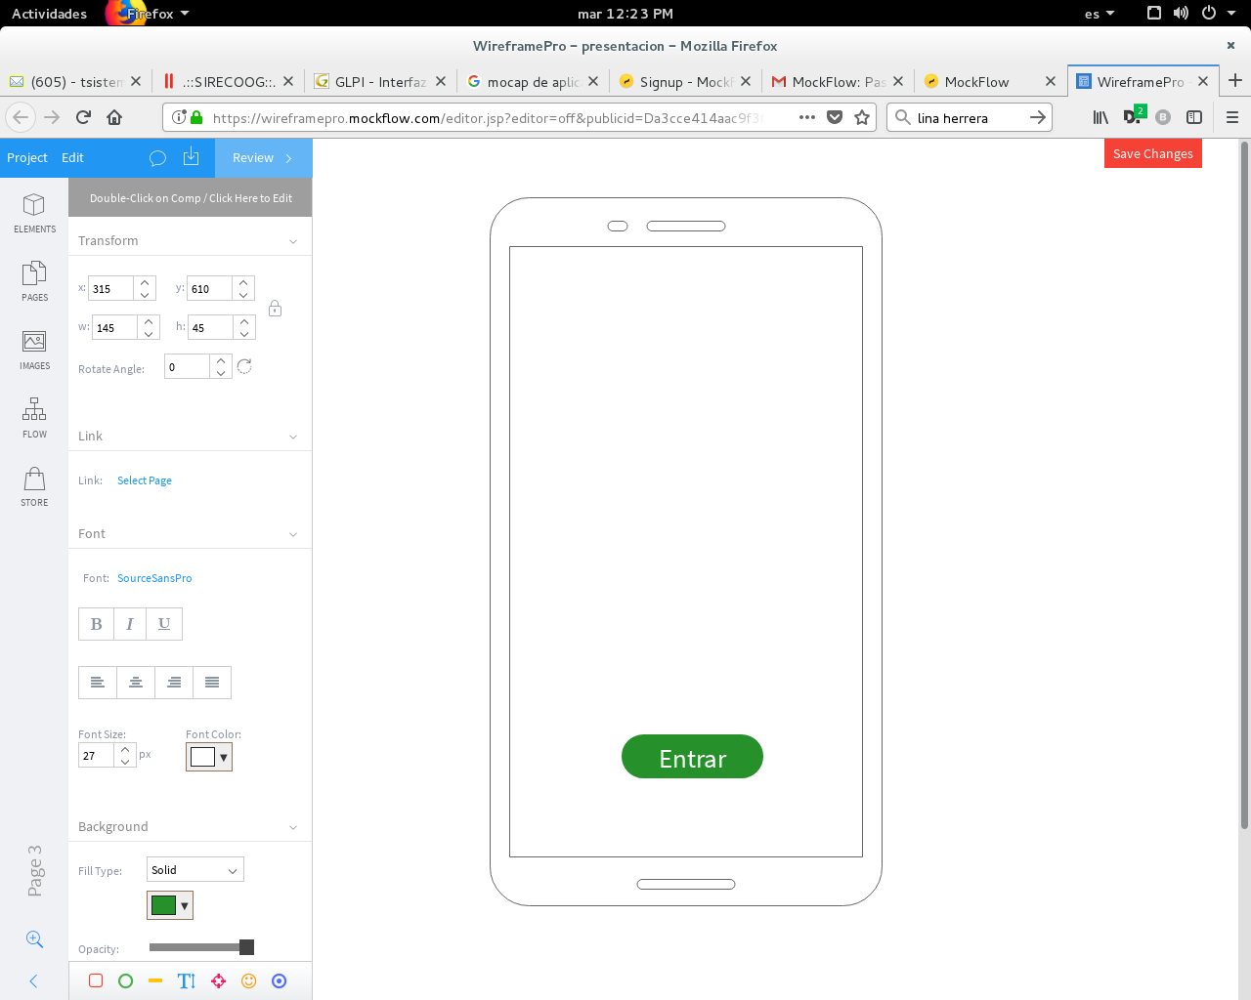

En esta actividad se puede elegir un barrio el cual tiene asignado unos gimnasios

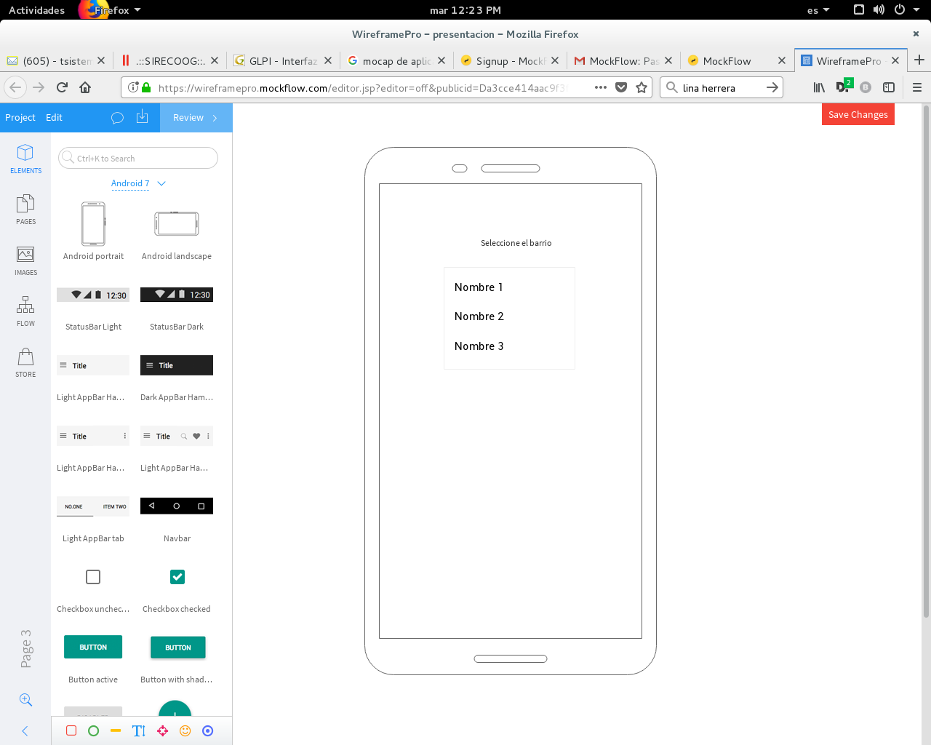

Muestra todos los gimnasios en el mapa

